**Вода має бути чистою**

**Проект, проведений**

**з учнями 3 – А класу,**

**старшим вчителем**

**Швець О. М.**

**Мета проекту.** Формувати уявлення учнів про цінність та значення води у житті людини, про шляхи її забруднення та способи охорони від забруднень, про участь школярів в охороні та збереженні води. Вчити робити висновки, узагальнення, доводити власну думку та виступати перед аудиторією, коротко формулювати свою думку.

Розвивати вміння висувати проблему, шукати шляхи її розв’язання. Проводити досліди, спостереження та обробляти одержані результати. Вчити дітей працювати самостійно, в групах.

Виховувати економне і дбайливе ставлення до природи рідного краю, санітарно-гігієнічні навички, прагнення берегти природу, зокрема воду.

**Обладнання.** Завдання для виконання групової роботи, картки для досліду «Економія води» та анкети для проведення опитування, виставка дитячих творів, проектор, комп’ютер.

**Тривалість:** 2 тижні.

**Девіз уроку:**

***Бережімо ріки, бережімо води,***

***як матусю рідну, бережім природу!***

**Хід роботи над проектом**

**І. Попередня робота**

На попередніх уроках природознавства та довкілля повторити та закріпити знання учнів про значення води, її властивості та три стани, сформувати уявлення про кругообіг води в природі.

**ІІ. Підготовчий етап**

***Розробка плану проекту***

1. Розподіл дітей на групи, враховуючи їхні інтереси та захоплення.

2. Ознайомлення з темою колективної роботи.

3. Проведення інструктажів.

**ІІІ. Планування роботи**

1. Ознайомлення з метою та завданнями для групової роботи.

2. Визначення шляхів виконання завдань, пошуку інформації.

3. Розподіл обов’язків між членами груп.

**IV. Дослідницький етап**

Самостійна робота учасників проекту над індивідуальними та груповими дослідженнями.

**І група**

***Дослід «Що може статися з живою істотою, коли її середовище забруднене або змінене на гірше».***

Діти екологи – дослідники відрізали чотири відростка від кімнатної рослини хлорофітума і поставили кожен в окрему склянку з водою. Потім забруднили воду в трьох склянках.

До першої налили дві столові ложки оцту. Підписали:»Кислота». До другої поклали дві столові ложки солі. На цій склянці написали слово «Сіль». Налили дві столові ложки олії до третьої склянки, написали на ній «Олія». В четвертій склянці воду залишили чистою. Усі чотири склянки поставили на столі. Спостерігали за листочками протягом двох тижнів. Найкращий вигляд мав листочок, який стояв у склянці з чистою водою. Учні зробили висновок: якщо середовище, де існують живі істоти, забруднене, вони поступово гинуть.

**ІІ група**

***Дослід «Економія води»***

Діти виконували дослід за такою схемою.

***Перший день***

Закрий стік у раковині. Пусти воду, як це ти робиш. Виміряй і запиши, скільки води ти використав для:

Чищення зубів____________________

Миття рук та обличчя_________________

Загальна кількість води, використаної першого дня__________________

***Другий день***

Спробуй зекономити: використай менше води для 1 та 2, але залишайся таким же чистим.

Чищення зубів________________

Миття рук та обличчя____________________

Загальна кількість води, використаної другого дня____________________

***Результати***

Вода, використана першого дня____________________

Вода, використана другого дня_____________________

Загальна кількість зекономленої води____________________________

Отже, чотири члени дослідницької групи журналістів вимірювали використання води два дні. Загальна кількість використаної води чотирма учнями першого дня становила 11л. Другого дня, коли спробували зекономити – використати менше води для чищення зубів, миття рук та обличчя – витратили 9л. Підрахувавши, що щодня вранці вчотирьох діти економили 2л води, і залишалися водночас чистими. Учні зробили висновок, що один із способів зберегти воду чистою – залишити її в землі, не використовуючи зайвої.

**ІІІ група**

*Опитування серед учнів про шляхи очищення питної води*

Діти – соціологи проводили опитування серед учнів. Вони дізналися, що не всі знають, яку воду споживають, що від якості води залежить наше здоров’я.

***Анкета***

1. Чи можете сказати, яку воду ви споживаєте?

*а )так б) ні.*

2. Чи впливає склад питної води на здоров’я людини?

*а )так б) ні.*

3. Чи знаєте ви способи очищення питної води?

*а )так б) ні.*

4. Чи можна в нашому місті купити очищену воду?

*а )так б) ні.*

**V. Узагальнюючий етап.**

Обговорення отриманих даних у групах. Оформлення творчого звіту у вигляді презентації та публікації.

**VІ. Захист проекту.**

Захист проводиться на уроці «Я і Україна. Природознавство» за темою «Вода має бути чистою».

Оцінювання результатів роботи над проектом в цілому, наскільки вдалим він був.

Висновки.

**Очікування**

**ХІД УРОКУ**

***І. Організація класу до уроку.***

- Сьогодні у нас незвичайний день. Цього дня до нас завітали гості. А в народі кажуть, що добрий гість – дому радість. Гадаю, що ви, як і я, дуже раді нашим гостям. Давайте з ними привітаємося.

***II. Робота за календарем спостережень.***

***Інтерактивний метод «Мікрофон»***

* Дата
* Пора року
* Температура повітря
* Стан неба
* Опади
* Вітер

(І хоча на вулиці холодно і похмуро, та у нашому класі тепло і затишно). Погода теж сьогодні нас підтримує, адже у нас сьогодні дуже цікавий і незвичайний урок – захист проекту. У ньому приймають участь 4 групи – це екологи-дослідники, журналісти, соціологи, енциклопедисти. Кожна група обрала собі лідера і вже готова співпрацювати. Я сподіваюсь, що ми зможемо створити ситуацію успіху на уроці.

***Вправа «Очікування».***

- А що ви очікуєте від сьогоднішнього уроку?

**Учитель.** А я, у свою чергу, сподіваюсь, що ви будете правильно, точно й красиво висловлювати свої думки, відстоювати свої точки зору, злагоджено працювати в групах, робити висновки. Які якості характеру для цього вам потрібні? (спостережливість, витривалість, наполегливість, віра в свої сили та можливості).

***III. Актуалізація опорних знань.***

На минулому уроці я запропонувала вам замислитися над тим, чи можливе життя на Землі без води. Хто бажає висловити свої міркування?

***Перевірка домашніх міркувань на тему «Чи можливе життя на Землі без води».***

**(Діти читають твори)**

* Отже, без води життя на Землі неможливе. Кожна її крапля є дорогоцінним даром природи. Подивіться, ось так виглядає наша планета з космосу. Недарма її називають «блакитною».Бо майже три чверті її поверхні вкрито океанами і морями. Може, слід було б назвати її Океанією, адже і життя на нашій планеті близько 500 млн. років тому зародилося у воді. Але хоч і багато води на нашій планеті, та є проблема з прісною водою. В Україні ця проблема вже виникла на Дніпропетровщині, Запоріжжі, Луганщині, в Криму, та на Донбасі, Отже, зробіть висновок: про що піде мова на цьому уроці? (Про охорону та збереження води). «Вода має бути чистою» — тема нашого уроку і проекту, над яким ми з вами працювали майже два тижні.

***Представлення 1 групи – енциклопедисти, дізнавалися про цікаві факти пов’язані з водою.***

**Розповіді дітей.**

Свої розповіді діти ілюструють малюнками.

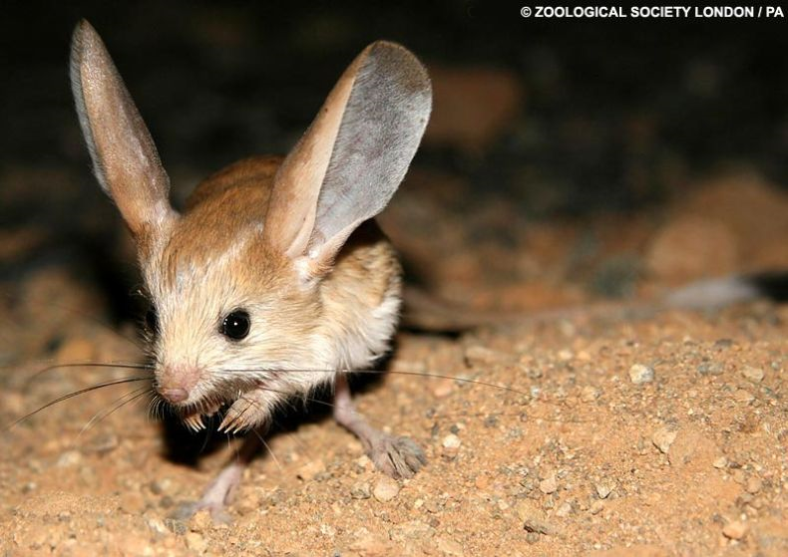

Американський тушканчик взагалі не п’є води – й йому досить вологи із зерняток.

ППри спразі бізони вівідчувають воду за 5 – 7км

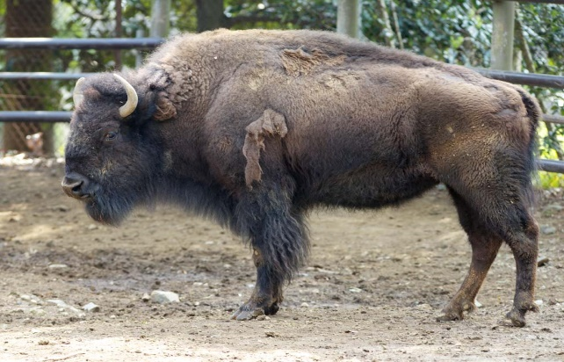

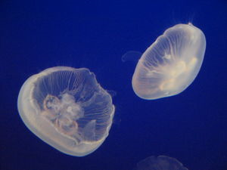

Медузи на 95 – 98% складаються з води.

Рослини дещо витриваліші до нестачі води. Якось під час досліду кактус вагою 37 кг не поливали 6 років. За цей час він втратив 11 кг та залишився живим.

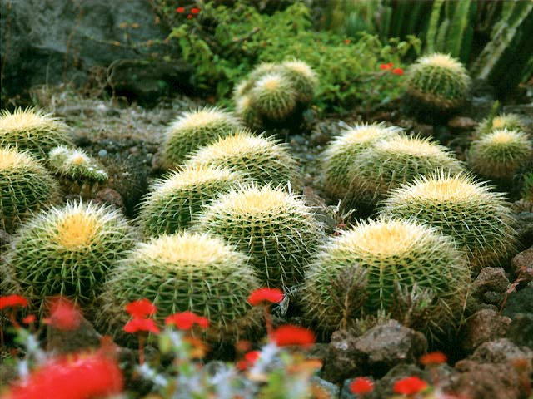

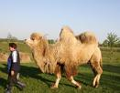

Без води влітку верблюд може прожити 3 доби, а взимку – 8 діб.

*Свої повідомлення діти представили у вигляді презентації.*

***ІV. Узагальнення і систематизація знань учнів.***

- А зараз ми прослухаємо результати роботи над проектом «Вода має бути чистою». Кожна група презентуватиме по черзі свої напрацювання протягом 7 хв. А решта повинна уважно слухати, щоб потім поставити свої запитання до кожної групи та виконати завдання.

***Краплинка.***

Я у річки запитала:

- Що з тобою, сестро, стало,

Чому рибки засмутились?

Чому верби похилились?

Чом журавка перестала

Воду пити з тебе й ставу?

Чом ти невесела стала?

І ріка мені сказала:

- Мене люди занедбали,

В мене сміття поскидали.

Рибки дихати не можуть

Хто, скажи, мені поможе?

Як же стануть пити люди,

Як вода брудною буде?

***Представлення 2 групи – екологи-дослідники досліджували вплив забрудненої води на живі організми , а також створювали презентацію.***

**Звіт про результати роботи другої групи**

Протягом двох тижнів ми проводили дослід. Зрізали чотири відростка від кімнатної рослини спатіфіліуму і поставили кожен в окрему склянку з водою. Потім забруднили воду в трьох склянках.

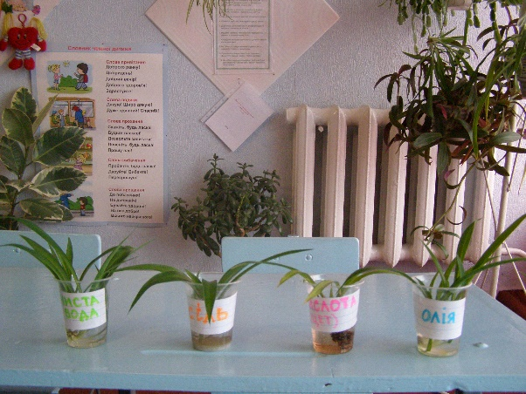 До першої налили дві столові ложки оцту. Підписали:»Кислота». До другої поклали дві столові ложки солі. На цій склянці написали слово «Сіль». Налили дві столові ложки олії до третьої склянки, написали на ній «Олія». В четвертій склянці воду залишили чистою. Усі чотири склянки поставили на столі. Спостерігали за листочками протягом двох тижнів. Найкращий вигляд мав листочок, який стояв у склянці з чистою водою.

Отже, ми зробили висновок: якщо середовище, де існують живі істоти, забруднене, вони поступово гинуть.

На Землі все менше стає чистої води. Останніми роками в Україні стан води погіршився. За запасами водних ресурсів Україна належить до маловодних країн. Далеко не в усіх регіонах вода відповідає нормам. А чому? Хто забруднює поверхневі та підземні води?

*(Показ на карті України).*

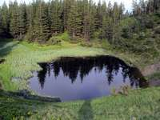Поверхневі води легко побачити. Це річки, озера, затоки, моря, океани. У водойми потрапляють стічні води з промислових підприємств. Щороку промисловість викидає понад 220 мільйонів кг токсичних хімікатів.

Отрутохімікати і мінеральні добрива дощ змиває з полів у річки, де вони допомагають рости водоростям.

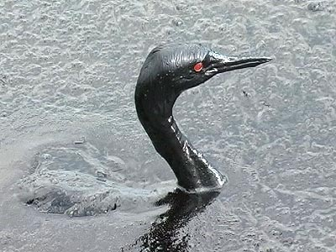Через випадання кислотних дощів у річках, озерах зникла риба, водні комахи.

Через аварії танкерів, теплоходів у воду морів і океанів витікають тисячі тон нафти, яка легша за воду і утворює на поверхні плівку. Під цією плівкою гине все живе. Зібрати її з води дуже важко. Вплив нафти на диких тварин може стати смертельним. Одні тварини можуть загинути, наковтавшись нафти, а інші – споживши заражену здобич або через те, що їх пір'я або хутро вкривається нафтою, внаслідок чого вони втрачають тепло.

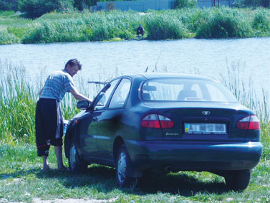Іноді на берегах річок, озер, ставків люди миють автомобілі і забруднюють воду бензином та побутовим сміттям.

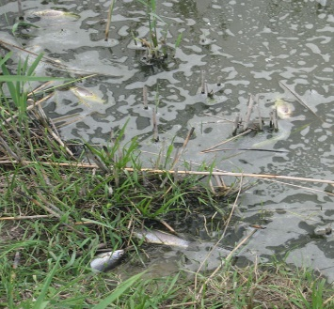Підземні води забруднюються через землю. У брудній воді багато шкідливих речовин та хвороботворних бактерій. Вони викликають різні хвороби у людей. У такій воді гинуть рослини та тварини.

У нашій місцевості річка Серет, ставки, озера потерпають від без господарської діяльності людини.

**Запитання до учнів**

- Чому на Землі стає все менше чистої води?

**Командир групи.**

Ми дійшли висновку, що на Землі стає менше чистої води через без господарську діяльність людини, тобто винна сама людина.

Свої висновки вони представили у вигляді асоціативного куща.

**Складання "Асоціативного куща".**

Доповніть схему, що забруднює воду в нашій місцевості. Давайте пригадаємо, яка саме діяльність людини сприяє забрудненню води. *(Відходи промислових підприємств, погані очисні споруди, побутове сміття, стічні води, витік нафти під час видобутку на берегах та з суден, отрутохімікати і мінеральні добрива, які дощ змиває з полів).*

***Представлення 3 групи – журналісти шукали цікаву інформацію про шляхи збереження чистої води та створювали публікацію.***

**Звіт про результати роботи третьої групи**

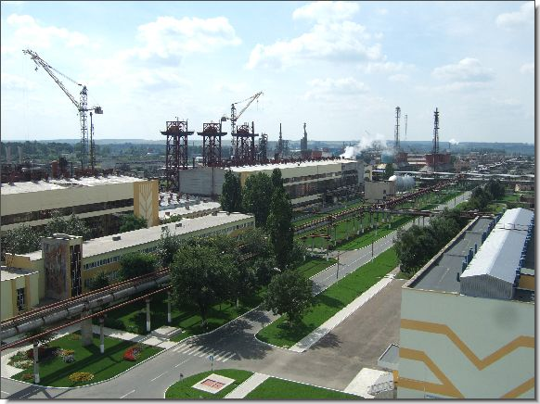Готуючи свій проект, ми дослідили, що на Землі запаси води величезні, але це переважно солона вода. Запаси прісної води обмежені. Більшість її знаходиться в Антарктиді та Гренландії у вигляді льоду або схована далеко під землею. Це підземні води. Вони залягають на глибині 150 – 200 метрів. На кожні 100 літрів води припадає лише 2 літри прісної. Та й цю воду спочатку необхідно добути. Отже, з кожних 100 л води людині дістається лише півтори склянки. Три чверті населення світу відчувають гостру потребу чистої питної води.

Протягом останніх років потреба у воді зросла у 10 разів. Сучасне місто використовує води з розрахунку на одну людину 300 – 350 літрів на добу. Це перевищує мінімальну потребу. Але не завжди вода залишається чистою.

У нашій країні робиться багато для того, щоб у водоймах вода була чистою. Для цього на фабриках і заводах будують очисні споруди. Тут вода очищається через фільтри від шкідливих речовин і чистою повертається в 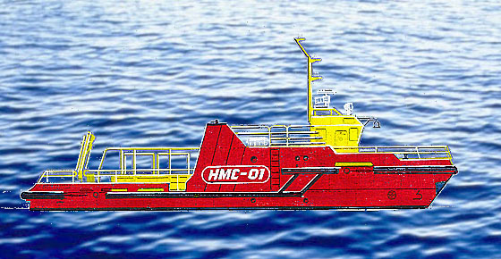річки, озера, ставки або знову на виробництво.

Для збирання нафти будують спеціальні кораблі – нафтозбирачі, які збирають з поверхні води нафтопродукти, сміття та інші предмети, що плавають.

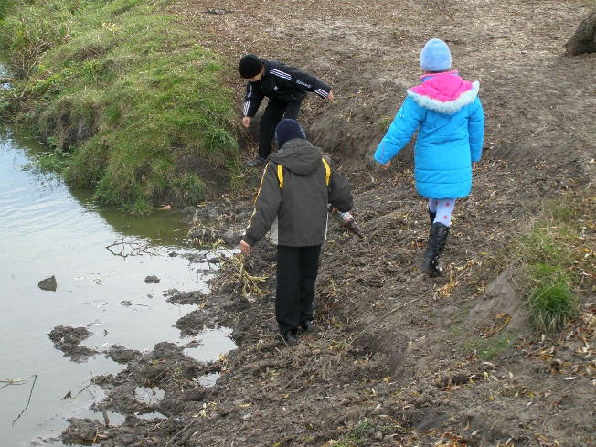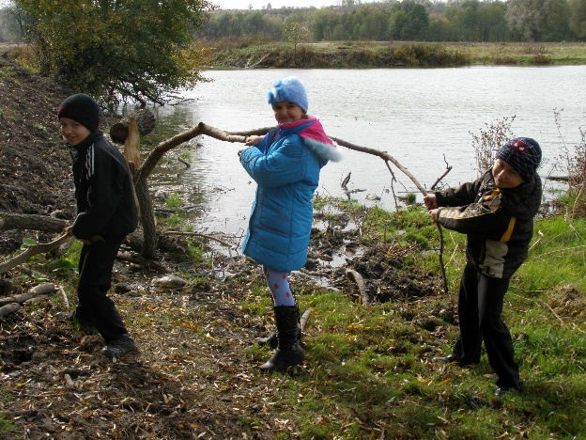Оберігати водойми дорослим допомагають школярі. Вони збирають пластикові та скляні пляшки, консервні бляшанки та різне сміття уздовж берега річки. Щоб водойми не замулювалися, на берегах річок і ставків діти висаджують рослини.

Чотири члени дослідницької групи вимірювали використання води два дні. Першого дня закрили стік у раковині і пускали воду, як це робимо завжди. Виміряли, скільки води витратили вранці на чищення зубів, миття рук і обличчя. Загальна кількість використаної води чотирма учнями першого дня становила 11л.

Другого дня, коли спробували зекономити – використати менше води для чищення зубів, миття рук та обличчя – витратили 9л. Підрахувавши, що щодня вранці вчотирьох діти економили 2л води, і залишалися водночас чистими.

А ще можна економити воду під час прання, прибирання будинку, приготування їжі, миття посуду. Також обов’язково закривайте крани. Якщо вода крапає з крана, то за місяць витікає 400 л води.

Свої результати вони представили у вигляді пам'ятки.

**ПАМ'ЯТКА**

* Не слід купатися у забруднених водоймах.
* Розчищайте дрібні водойми (джерела).
* Не засмічуйте річки сміттям.
* Не мийте машини у водоймах.
* Обсаджуйте берег річки деревами й кущами.
* Пийте тільки очищену воду.
* Економно витрачайте прісну воду.
* Коли чистите зуби, то набирайте воду у склянку, а кран закривайте.
* Закривайте кран, якщо він зламався, негайно відремонтуйте.
* Очищайте воду на заводах.

**Запитання до учнів.**

- Що необхідно робити нам для збереження водних ресурсів планети?

**Командир групи.**

- Ми повинні не тільки запобігати забрудненню води, але й економити воду.

***Представлення 4 групи – «соціологи», проводила опитування серед учнів про шляхи очищення питної води. Тож надаємо слово нашим соціологам.***

**Звіт про результати роботи четвертої групи**

Від якості питної води залежить наше здоров’я. У результаті використання недоброякісної питної води, у світі щороку хворіє близько 500 млн. осіб. Ми проводили опитування серед учнів і дізналися, що не всі знають, яку воду споживають і що від якості води залежить наше здоров’я.

*(Перегляд результатів на схемі.)*

Тому ми хочемо познайомити всіх із шляхами очищення води.

1. Відстоювання і фільтрування.

Таким чином очищують воду від нерозчинних речовин: глини, піску, пилу і т. д.

2. Перегонка.

Так очищують воду від розчинних речовин.

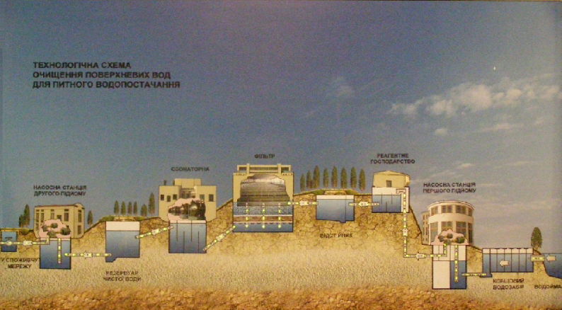

Вода на Землі проходить через велику кількість фільтрів – земну кору, атмосферу, біосферу. Але людство весь час задавалось питанням, чи можна штучно очистити воду. Було винайдено безліч способів. Найпростіший для нас – пропустити воду через фільтр. Але ж не завжди при собі є такий прилад. Тому, спостерігаючи за природою, люди винайшли інші способи зробити воду чистою. Ось деякі з них:

* російські землепрохідники в тундрі болотну воду очищали листям горобини. Якщо покласти їх у воду, то вже через 2 години запах та присмак болотної води зникали і бактерії повністю гинули;
* також можуть очищати воду від різних забруднень та бактерій гілочка черемхи, кора вільхи;
* біля криниць обов’язково садили дуб;
* відомий спосіб очищення сріблом. Таку воду називають живою.
* дуже корисною є тала та дощова вода;
* при кипінні води гинуть шкідливі мікроорганізми;

В Німеччині дуже популярними є саморобні фільтри. Щоб їх виготовити, треба покласти на дно склянки з проробленими дірочками декілька шарів вати, піску та деревного вугілля. Проходячи через такий фільтр, вода звільняється від хлору, йоду, пестицидів, мікроорганізмів, зникає неприємний запах. Шари треба міняти лише 1-2 рази на рік, а коштують такі фільтри 10-15 євро.

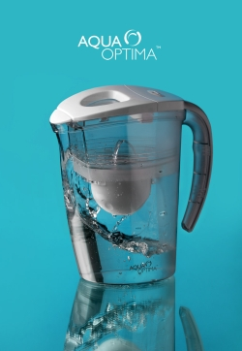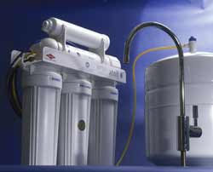Вдома можна користуватися спеціальними фільтрами, що продаються в магазинах. Є спеціальні хімічні речовини для очищення води. Їх теж можна придбати в магазинах. Але ці товари обов’язково повинні мати сертифікати якості. Очищену питну воду зараз можна придбати в продуктових магазинах.

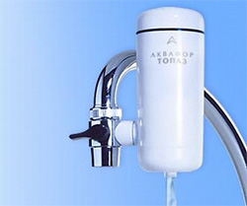

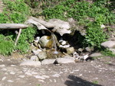Чи можна вживати неочищену воду? Це наш вибір. Але зверніть увагу на дно чайника. Якщо взяти звичайний чайник, яким ми користуємося щодня, і зазирнути всередину – побачимо страшенний накип. Таке саме, стверджують вчені, у нас на органах. Людський організм – це також величезний чайник. Те, що маємо на стінках чайника, ми маємо й на стінках судин, у нирках, печінці.

У сирому вигляді можна пити лише джерельну воду, а з річки, струмка, колодязя її слід перед вживанням знезаражувати – прокип’ятити або додати на склянку води 2 – 3 краплі йоду

Тала вода – чудовий охолоджуючий засіб. Лід або сніг повинні танути у закритій посудині. Пити талу воду потрібно, коли вона досягне кімнатної температури.

**Запитання до учнів.**

- Чому вода має бути чистою?

**Командир групи.**

* Ми впевнилися, що від чистоти води залежить не тільки наше здоров’я, а й взагалі життя на планеті.

Група пропонує провести підсумок у вигляді тестів.

***IV. Підсумок уроку.***

**Робота в групах.**

- Оцініть, який, на вашу думку, наш проект.

- Я вважаю, що наш проект…

|  |  |  |  |
| --- | --- | --- | --- |
| Приємний |  | Неприємний |  |
| Одноманітний |  | Різноманітний |  |
| Цікавий |  | Небажаний |  |
| Легкий |  | Важкий |  |
| Потрібний |  | Складний |  |
| Простий |  | Зрозумілий |  |
| Незрозумілий |  | Захоплюючий |  |
| Корисний |  | Творчий |  |

**Оцінювання проектів.**

Журі підбиває підсумки.

|  |  |
| --- | --- |
| **Етапи виконання проекту** | **Бали** |
| 1. Дослідницький (збір інформації) |  |
| 2. Робота в групі |  |
| 3. Захист проектів |  |
| **Загальний бал** |  |

***Максимальний бал за один етап виконання проекту – 4***

Закінчуючи наш урок, давайте послухаємо нашу краплинку, що вона нам скаже.

***Краплинка.***

Я, краплинка, пісеньку співаю,

Про природу дбати закликаю!

Щоб повітря й воду чисту мати,

Від імені всіх, хто плаває, пірнає, хто живе у воді,

на березі, у траві.

**Людино!**

Звертаємось до тебе ми з невідкладною вимогою:

не занапащай життя наше, оберни своє лице до Матінки – природи!

Риби, лелеки, жабки, черепахи та інші.

Треба про матінку-природу дбати!

- А також я хочу вручити вам послання.

ЗАБРУДНЮЮТЬ ВОДУ

Відходи промислових підприємств

Погані очисні споруди.

Побутове сміття.

Витік нафти під час видобутку на берегах та з суден.

Отрутохімікати і мінеральні добрива.

Стічні води.

***Енциклопедисти***

***Екологи-дослідники***

***Журналісти***

***Соціологи***

**ТАК НІ**

1. Вода – джерело життя на землі. **В П**
2. В морі прісна вода. **Р І**
3. Ріки, озера – це теж вода. **Д Л**
4. На фабриках і заводах будують очисні споруди. **М К**
5. Кораблі-нафтозбирачі перевозять туристів. **Ц І**
6. Дніпро – найдовша річка України. **Н Ю**
7. Без води людина може обійтися. **Ж Н**
8. Потрібно оберігати водойми. **О Ч**

|  |  |  |  |
| --- | --- | --- | --- |
| Приємний |  | Неприємний |  |
| Одноманітний |  | Різноманітний |  |
| Цікавий |  | Небажаний |  |
| Легкий |  | Важкий |  |
| Потрібний |  | Складний |  |
| Простий |  | Зрозумілий |  |
| Незрозумілий |  | Захоплюючий |  |
| Корисний |  | Творчий |  |

|  |  |  |  |
| --- | --- | --- | --- |
| Приємний |  | Неприємний |  |
| Одноманітний |  | Різноманітний |  |
| Цікавий |  | Небажаний |  |
| Легкий |  | Важкий |  |
| Потрібний |  | Складний |  |
| Простий |  | Зрозумілий |  |
| Незрозумілий |  | Захоплюючий |  |
| Корисний |  | Творчий |  |

|  |  |  |  |
| --- | --- | --- | --- |
| Приємний |  | Неприємний |  |
| Одноманітний |  | Різноманітний |  |
| Цікавий |  | Небажаний |  |
| Легкий |  | Важкий |  |
| Потрібний |  | Складний |  |
| Простий |  | Зрозумілий |  |
| Незрозумілий |  | Захоплюючий |  |
| Корисний |  | Творчий |  |

|  |  |
| --- | --- |
| **Етапи виконання проекту** | **Бали** |
| 1. Дослідницький (збір інформації) |  |
| 2. Робота в групі |  |
| 3. Захист проектів |  |
| **Загальний бал** |  |

***Максимальний бал за один етап виконання проекту – 4***

|  |  |
| --- | --- |
| **Етапи виконання проекту** | **Бали** |
| 1. Дослідницький (збір інформації) |  |
| 2. Робота в групі |  |
| 3. Захист проектів |  |
| **Загальний бал** |  |

***Максимальний бал за один етап виконання проекту – 4***

|  |  |
| --- | --- |
| **Етапи виконання проекту** | **Бали** |
| 1. Дослідницький (збір інформації) |  |
| 2. Робота в групі |  |
| 3. Захист проектів |  |
| **Загальний бал** |  |

***Максимальний бал за один етап виконання проекту – 4***

|  |  |
| --- | --- |
| **Етапи виконання проекту** | **Бали** |
| 1. Дослідницький (збір інформації) |  |
| 2. Робота в групі |  |
| 3. Захист проектів |  |
| **Загальний бал** |  |

***Максимальний бал за один етап виконання проекту – 4***